学术项目承办协议
甲方：中国民族卫生协会（以下简称“甲方”）
注册地址：北京市东城区东中街22号
社会统一信用代码：511000005000198679
联系人:杨维大
联系电话：18611624565
乙方： 上海麦田公共关系咨询有限公司北京分公司 （以下简称“乙方”）
注册地址：北京市朝阳区光华路丙12号1号楼12层1504
社会统一信用代码：911101057541602034
联系人：张莹漪
联系电话：13585773709

鉴于，
- 甲方是一家依据中国法律设立并续存的非政府、非营利学术机构，从事信息交流、业务培训、宣传教育、书刊编辑、专业展览、国际合作与交流、咨询服务等活动。
- 乙方是一家依据中国法律成立并续存的有限责任公司，可为医疗学术活动提供承办及学术推广服务。
甲乙双方经友好协商，本着发挥各自优势、互惠互利、共同发展的原则，就甲方委托乙方承办 精神健康多学科诊疗基层促进项目达成如下协议和约定，以兹共同遵守。

  - 合作目标/委托事项
- 甲方委托乙方承办“ 精神健康多学科诊疗基层促进项目”（下称“学术项目”）。
- 委托目的：通过开展本协议项下的学术项目，旨在推动中国医疗的科学研究，促进公共健康行业的发展和提升人民的健康水平。
- 项目时间： 2024 年 5 月 20 日至 2024 年 10 月 30 日。
- 项目地点： 全国 。
  - 费用及其支付
- 根据项目预算概要（具体见附件2），甲方应当向乙方支付含税费用RMB 374,437.58元（大写金额：人民币 叁拾柒万肆仟肆佰叁拾柒元伍角捌分元整，最终以双方确认一致的实际结算金额为准）。
- 甲方同意选择以下第 2.2.2条的方式向乙方支付款项：
  - 一次性付款
乙方完成附件1项下全部学术推广活动/项目，提交相关资料即：学术推广活动/项目的会议资料以及甲方要求的其他验收材料后，包括但不限于：文字、图像、影像、课件（如A.活动/项目现场照片；B.会议签到单(如有)；C.媒体报道（如有）；D.其他合同所约定的项目成果等；E.法人营业执照或证明该第三方合法成立的登记证、银行开户证明、税务登记证以及组织机构代码证）并经甲方书面验收合格后，如乙方未出现任何违约情形，则在乙方向甲方开具并送达了本次付款对应金额的增值税专用发票，甲方在乙方按照甲方要求提交了具体费用明细、对应的终端发票及流水单复印件后15个工作日内，甲方应当按实际发生的费用一次性向乙方支付项目全部款项。
2.2.2分期付款
（1）首次预付款：本协议签署后，乙方按照协议要求向甲方提交报价单、预算文件等材料，甲方予以审核把关。如乙方未出现任何违约情形，则在乙方向甲方开具并送达了本次付款对应金额的增值税专用发票后15个工作日内，甲方向乙方支付项目费用的40%，共计RMB 149,775.03 元（大写金额：人民币 壹拾肆万玖仟柒佰柒拾伍元零叁分 元整）；
（2）尾款：乙方完成附件1项下全部学术推广活动/项目，按照甲方要求提交了具体费用明细、对应的终端发票及流水单复印件，以及学术推广活动/项目的会议资料，包括但不限于：文字、图像、影像、课件（如A.活动/项目现场照片；B.会议签到单(如有)；C.媒体报道（如有）；D.其他合同所约定的项目成果等；E.法人营业执照或证明该第三方合法成立的登记证、银行开户证明、税务登记证以及组织机构代码证）以及甲方要求的其他验收材料并经甲方书面验收合格后，如乙方未出现任何违约情形，则在乙方向甲方开具并送达了本次付款对应金额的增值税专用发票后15个工作日内，甲方应当向乙方支付项目费用的60%，共计RMB 224662.55 元（大写金额：人民币 贰拾贰万肆仟陆佰陆拾贰元伍角伍分 元整）。尾款应当按实际发生的费用予以结算。
- 甲方应通过支票或银行转账的方式向乙方支付款项，在支付每笔款项之前乙方应向甲方提供加盖乙方发票专用章的合法有效的同等金额增值税专用发票（税率为 6 %）。
乙方银行账户信息如下：
开户行： | 中国银行股份有限公司北京国际贸易中心支行
户 名： | 上海麦田公共关系咨询有限公司北京分公司
帐 号： | 349361327174

- 原则上，甲方向乙方最终支付的费用不超过第2.1条项下费用总额。如果在履行本协议过程中需要支付本协议项下所付费用金额以外的额外费用的，乙方应当事先告知甲方产生的原因、项目、金额等甲方要求的内容，并取得甲方的事先书面同意，否则因此产生的额外费用由乙方自行承担。对于经过甲方事先同意而产生的额外费用，乙方要求甲方支付时，乙方应当提供合法有效的增值税专用发票。除此之外，甲方不承担任何其他费用。
  - 双方的权利与义务
- 甲方的权利和义务
- 甲方作为学术项目的主办单位，有权对乙方开展和执行学术项目以及对项目费的使用情况予以监督，如甲方发现乙方存在违规使用项目经费的情况，甲方有权停止支付下阶段费用，并要求乙方退还相应不合理的费用和承担违约责任；乙方应予以无条件配合；
- 甲方有权派人员监督、指导、协调学术项目的相关工作，并就该学术项目实施过程中乙方所签订的合同、方案进行审核备案；
- 甲方有权要求乙方随时提供与学术项目相关的材料以供检查；
- 甲方有权对乙方就学术活动/项目的执行、宣传、内容、形式等方案进行审核、监督及修改，并就学术活动/项目的任何环节、任何方面根据实际情况向乙方提出建议；
- 学术项目的任何调整或变动，均需经过甲方的书面同意；
- 在协议有效期内以及本协议终止后三年内，在提前十天通知乙方的前提下，甲方（或其指定代表）有权在正常工作时间，由甲方自行承担合理花费，对乙方的运营情况及记录（在该等事项与乙方履行其在本协议项下的义务有关范围内）进行调查和/或审计，且该等调查的范围、方法、性质和持续时间应由甲方自行合理决定。
- 乙方的权利和义务
- 乙方应当按照本协议约定按时、完全、高效的完成学术项目并推进学术项目有关的一切工作和事务，及时向甲方汇报项目的进展和实施情况，并根据甲方的意见做好相应调整落实；
- 乙方应当安排专人负责学术项目的管理及执行，负责人信息见附件3；
- 在本协议签署后以及学术项目期间，乙方应当定期并及时向甲方提交相关合同、决策方案和与学术项目有关重要文件、以及甲方不定期要求的任何其他材料；并在取得甲方的审核同意后实施；
- 如任何主管机关欲对乙方的运营及场所设施、系统和/或程序进行任何审计、检查和/或调查，乙方应及时将该等行动尽快书面通知甲方（不超过获悉之日起24小时内）；
- 如学术项目期间出现任何可能影响活动/项目效果、进展的事件、因素，乙方应当及时向甲方反馈，并提出应急方案，以确保学术项目能够如期圆满完成；
- 乙方应当审查学术项目过程中的任何线上线下平台（如微信）发布的信息，保证其符合相关法律法规的规定，并对此承担责任；
  - 乙方陈述与保证
- 乙方是一家根据中国法律合法成立和注册并有效存续的、具有独立法人资格的□有限责任公司□股份公司（勾选）。乙方保证其具有承办该学术项目的资质和能力。
- 乙方在履行本协议的过程中，应遵守所有适用法律、道德操守及本协议的条款。
- 乙方在履行本协议中所使用的所有材料、数据、文件、信息等均不侵犯任何第三方的权利。对于甲方根据本协议约定而以任何方式使用或处置上述材料、数据、文件、信息等所引起第三方的侵权主张以及对甲方产生的索赔和诉讼，乙方确保甲方免责并为其辩护，如给甲方造成损失的应当向甲方予以全额赔偿。
- 附件2项目预算概要中所述的所有成本和花费均系为开展本协议所述之学术项目而需要发生的合法、合理且必要的花费，且系与学术项目执行有关而将实际、必要且直接发生的真实费用。乙方应当根据甲方要求提供实际花费的费用明细及对应终端发票和流水单的复印件；如涉及个人参加学术项目的，应提供参会证明（包括但不限于参会证、参会人员通讯录、签到表等。
- 在本协议有效期间，乙方确认上述保证和承诺的真实性。
- 双方在此承诺并保证其将根据适用的法律法规、行业规范、行业协会行为准则等在法律允许的范围内履行本协议。
  - 转让
未经甲方事先明确书面同意，乙方不得向任何第三方转让、出让或以其他任何方式处置其在本协议项下的所有或任何权利或义务。乙方履行部分义务需委托或分包的，应事先经甲方书面同意，任何经批准的分包所采用的条款和条件应与本协议（以及根据其规定不时作出的修改）所包含的条款和条件相同，且乙方应对其受让人、受委托人和分包人的活动承担全部责任，并应继续对其在本协议项下的任何和全部责任和义务的适当履行承担全部责任，并应继续对其在本协议项下的任何和全部责任和义务的适当履行承担全部责任（上述被批准方以下称为“分包人”或“受托人”）。乙方将承担与任何分包、委托以及分包人或委托人无论是否出于故意的任何作为、不作为、过失、疏忽相关的和/或由此引起的全部费用和损害。
  - 违约责任
- 自本协议生效之日起，双方应严格依约履行。若任何一方违反本协议规定，应赔偿由此给另一方造成的损失。
- 乙方违反本协议第3、4、5条项下任何约定均视为对本协议的重大违约，在此情况下，甲方有权随时书面通知乙方以立即终止本协议，该等终止即时生效且甲方无需就因该终止行为给乙方造成的补偿或其他损害（无论在本协议终止前乙方是否与任何第三方签订了任何协议或履行了任何行为）支付任何款项。对乙方因该等终止行为遭受的任何营业额、利润、业务或商誉的直接经济损失或其他损失，或任何特殊、间接或附带的损失，甲方将不承担责任亦不向乙方支付任何款项。本第6.2条规定的终止本协议的权利将不影响甲方所享有的至本协议终止之日累积的任何其他权利或救济。
- 乙方在履行本协议过程中，不得以任何形式损害甲方权益，包括但不限于甲方的名誉权、财产权等，如给甲方造成损失的，乙方应当向甲方给予充分赔偿，损失补偿金不少于本合同总标的额的30%，还应包括但不限于甲方为维护自身权益而支付的律师费、公证费、鉴定费、诉讼费、保全费、保险费、交通费等所有费用，同时，甲方有权选择提前终止本协议。
  - 免责条款
7.1根据甲方的业务变化以及实际业务需求，甲方有权随时单方书面通知乙方以终止本协议，本协议自甲方书面通知送达乙方起立刻终止。甲方因本条规定的终止无须支付乙方任何违约金或赔偿任何直接或间接的损失。甲乙双方依据项目至协议终止之日的实际花费进行结算。
7.2对于乙方在筹备及开展学术项目中违法或违反本协议约定所产生的对第三方的侵权或违约行为，甲方不承担任何责任，乙方应当保证甲方免责；如因上述行为给甲方造成损失（包括直接损失和间接损失）的，乙方应当向甲方承担赔偿责任。
  - 协议期限和终止
- 本协议自双方授权代表人签字并盖章之日起生效；
- 本协议发生如下事由后，本协议自动终止：
    - 本协议到期后自动终止；
    - 双方经友好协商达成一致，可终止本协议；
    - 甲方根据本协议第6条终止本协议的；
    - 任何一方实质性违反本协议项下相关约定。
- 无论任何原因导致本协议终止后，甲方对任何未实际使用的项目费用保留追索权。
- 本协议终止或者解除后，未经甲方书面同意，乙方不得使用或者利用甲方的名称、知识产权或影响力进行任何活动/项目（包括本协议项下的活动/项目）、行为，不得再对外宣传或者向任何第三人明示或暗示甲方和本次活动/项目存在任何关系。乙方保证乙方以及本次活动/项目不会再使用甲方之前提供的任何文件、函件。
  - 通知
- 本协议项下的所有通知应以书面形式作出，并应通过特别快专递或专人递送、或Email发送至以下地址和号码：
甲方：中国民族卫生协会
地址：北京市东城区东中街22号
电话：010-64612256
收件人： 杨维大
Email：project@cnhaems.com
乙方： 上海麦田公共关系咨询有限公司北京分公司
地址： 上海市静安区成都北路333号招商局广场南楼26楼
电话： 021-22212288
收件人： 张莹漪
Email：wynn.zhang@ubs-cn.com
- 按上述规定发出的通知应在下列时间视为已送达：
- 如通过专人递送，在递送时；
- 如通过邮政特快专递递送，在特快专递发出后经过3个工作日；
- 如通过Email在正常工作时间内发送，在发送完毕时；如通过Email在正常工作时间外发送，则在发送完毕后12小时。
  - 保密
乙方在此承诺并保证，对于保密信息，无论是在履行本协议时获得，或是从协议其他方获得，均负有保密义务。乙方不得将该等保密信息泄露给任何第三人，且不得将该等信息用于本协议目的之外的其他用途。该保密义务自本协议签署后始终有效，因乙方泄露造成甲方损失的，由乙方进行赔偿。本条中所说保密信息包括：1. 患者或参会人员信息；2. 甲方提供的第三方的相关资料、文件、数据等；3.其他与项目有关的信息。
  - 禁止贿赂条款
任何一方保证不向另一方及与本委托事项有关的任何第三方的雇员或管理、工作人员，直接或间接，在账外暗中支付任何佣金、报酬或给予回扣，或者提供任何礼品或款待，亦不向另一方及与本委托事项有关的任何第三方雇员或管理、工作人员就上述事项达成任何安排，但是按照商业惯例赠送小额广告礼品的除外（协会举报电话：010-64612256)。双方遵守与本协议项目相关的第三方关于商业道德及反贿赂的相关规则。若任何一方违反了本条规定，则视为严重违约。守约方有权以书面形式通知违约方单方终止本合同，同时保留依法采取进一步法律措施的权利，违约方应承担由此给守约方带来的一切损失。
  - 不可抗力
若由于任何不可抗力（即不可预见、无法避免并不能克服的事件，包括但不限于火灾、战争、暴乱、政府行为或法律法规变更）造成任何一方未能履行其义务，该方均无需对另一方承担协议项下的责任。若任何一方由于不可抗力无法履行协议，该方须及时书面通知另一方以便减轻另一方可能遭受的损失，并应于合理的时间内提供不可抗力的证明。若自上述通知之日起，该等不可抗力的情形持续或预计持续超过两周，双方应相互协商以找到一个可为双方接受的解决方案。若自首次协商之日起三十日内仍不能达成一致的，任何一方有权以提前两周书面通知的形式终止协议。
  - 适用法律和争议解决
13.1本协议适用于中华人民共和国（为本协议之目的不包括香港、澳门特别行政区和台湾地区，以下简称“中国”）法律并按该法律解释。
13.2因本协议而产生的或与本协议有关的任何争议，应提交中国国际经济贸易仲裁委员会（下称“贸仲”），仲裁地在北京，按照申请时贸仲现行有效的仲裁规则在北京进行仲裁。仲裁裁决为终局裁决，对各方均有约束力。
  - 其他
14.1本协议不构成、亦不应被视为构成各方之间的任何合伙、联营、合营或代理关系。任何一方均无权以任何方式或为任何目的代表另一方，亦无权以另一方的名义签订任何协议或承担任何义务。
14.2未行使本协议下某一项权利不应被视为对该权利的放弃。对本协议项下某一项权利的任何单独或部分行使，不排除对该权利的其他的或进一步的行使或者对任何其他权利的行使。
14.3本协议某一项规定的无效或不可执行不影响本协议其他规定的有效和执行。
14.4本协议就本协议项下委托事项构成双方之间的完整协议，并取代双方先前的任何意向、谅解、备忘、安排、协议和合同。
14.5对本协议的变更或修改应以书面形式作出并由双方正式签署。
14.6本协议的附件是本协议不可分割的组成部分。
14.7本协议正本一式三份，甲方持两份，乙方持一份，每一份具有同等法律效力。

（本页无正文，为《学术项目承办协议》的签署页）

甲方：中国民族卫生协会（盖章）

法定代表人或授权代表（签字）：

日期：

乙方：上海麦田公共关系咨询有限公司北京分公司（盖章）

法定代表人或授权代表（签字）：

日期：

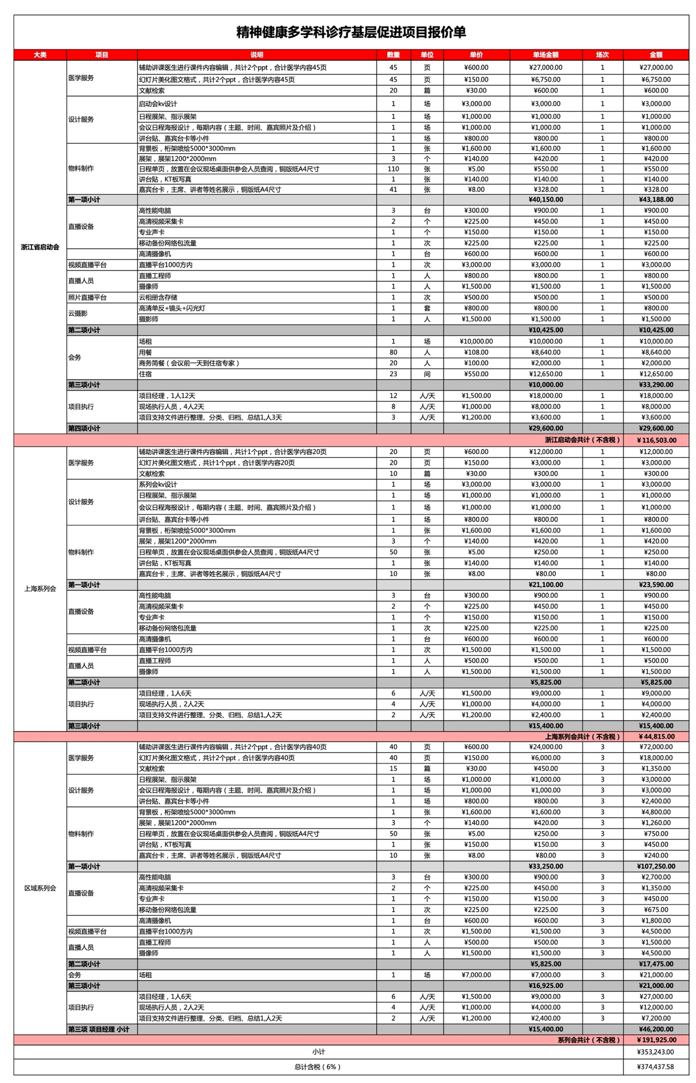
附件1项目预算

